МІНІСТЕРСТВО ОСВІТИ І НАУКИ УКРАЇНИ

НАЦІОНАЛЬНИЙ УНІВЕРСИТЕТ «ЛЬВІВСЬКА ПОЛІТЕХНІКА»

Інститут прикладної математики та фундаментальних наук

Кафедра прикладної математики

**ЗВІТ**

до лабораторної роботи №4

**З дисципліни:** «Програмування web-додатків,ч.2»

**Виконав:**

ст. гр. ПМ-23

Музика Д.Я.

**Прийняв:**

Топилко П.І.

**Львів – 2023**

**Лабораторна робота №4**

**Завдання:**

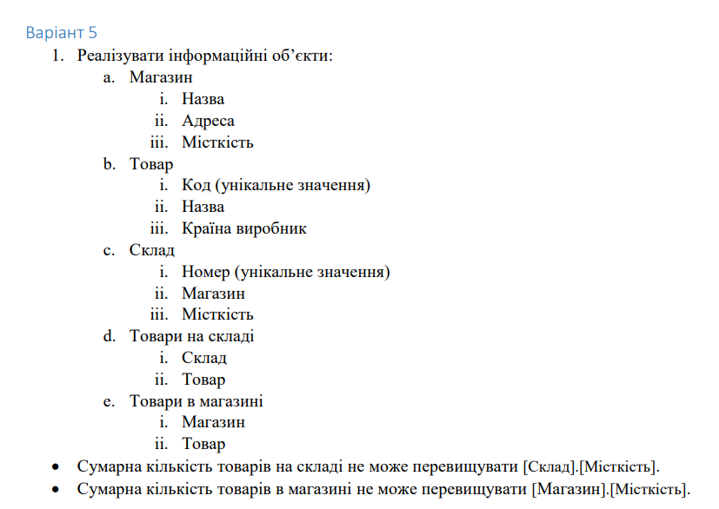

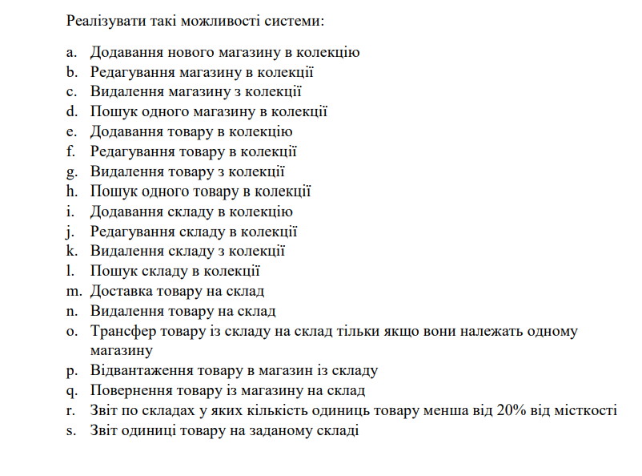

***Виконання:***

* Виконав усі пункти з інструкції для створення і конфігурації проекту
* Підключив MongoDB
* Реалізував реалізував логіку back сторони відповідно до варіанту
* Реалізував реалізував логіку front сторони відповідно до варіанту
* Налаштував коректну взаємодію програми з MongoDB
* Весь код закинув на віддалений репозиторій github: https://github.com/DenysMuzykaPm/pm_23_labs

**Звіт:**

В ході виконання даної роботи повторив основи Javascript та здобув нові навички у роботі з Typescript, Angular, здобув навички у роботі з MongoDB.